Министерство образования и науки Челябинской области

Государственное бюджетное профессиональное образовательное учреждение

«Южно-Уральский многопрофильный колледж»



Фонд оценочных средств  
для проведения олимпиады по общеобразовательной учебной дисциплине «Информатика»

**Составители:**

Н.Е. Хлебникова - преподаватель информатики ГБПОУ «ЮУМК»

Челябинск, 2018г

Содержание

Введение 4

Характеристика основных видов учебной деятельности студентов 5

Тестовые задания 8

1. Информационная деятельность человека 8

2. Информация и информационные процессы 8

3. Средства информационных и коммуникационных технологий 12

4. Технологии создания и преобразования информационных объектов 16

5. Телекоммуникационные технологии 22

Задачи практического характера 25

1. Информационная деятельность человека 25

2. Информация и информационные процессы 25

3. Средства информационных и коммуникационных технологий 28

4. Технологии создания и преобразования информационных объектов 29

Источники: 36

# Введение

Задания составлены в соответствии с Примерной программой общеобразовательной учебной дисциплины «ИНФОРМАТИКА» для профессиональных образовательных организаций (Рекомендовано Федеральным государственным автономным учреждением «Федеральный институт развития образования» (ФГАУ «ФИРО») в качестве примерной программы для реализации основной профессиональной образовательной программы СПО на базе основного общего образования с получением среднего общего образования Протокол № 3 от 21 июля 2015 г. Регистрационный номер рецензии 375 от 23 июля 2015 г. ФГАУ «ФИРО»)

В соответствии с тематическим планированием и характеристикой основных видов учебной деятельности, определенных в данной программе, задания разбиты на разделы.

В ФОС представлены различные виды тестовых заданий: открытой, закрытой формы, на соответствие, на упорядочивание с ответами.

Задачи практического характера также разбиты на разделы, представлены как практические задания на выполнение в программах MS Office, так и задачи, решаемые без явного применения программ.

Во всех заданиях заданы баллы за решение, практические задания содержат указания для оценивания.

Характеристика   
основных видов учебной деятельности студентов**[1]**

|  |  |
| --- | --- |
| Введение | В1. Поиск сходства и различия протекания информационных процессов у человека, в биологических, технических и социальных системах.  В2. Классификация информационных процессов по принятому основанию.  В3. Выделение основных информационных процессов в реальных системах |
| 1. Информационная деятельность человека | |
|  | 1. Классификация информационных процессов по принятому основанию. 2. Владение системой базовых знаний, отражающих вклад информатики в формирование современной научной картины мира. 3. Исследование с помощью информационных моделей структуры и поведения объекта в соответствии с поставленной задачей. 4. Выявление проблем жизнедеятельности человека в условиях информационной цивилизации и оценка предлагаемых путей их разрешения. 5. Использование ссылок и цитирования источников информации. 6. Знание базовых принципов организации и функционирования компьютерных сетей. 7. Владение нормами информационной этики и права. 8. Соблюдение принципов обеспечения информационной безопасности, способов и средств обеспечения надежного функционирования средств ИКТ |
| 2. Информация и информационные процессы | |
| 2.1. Представление и обработка информации | 1. Оценка информации с позиций ее свойств (достоверности, объективности, полноты, актуальности и т. п.). 2. Знание о дискретной форме представления информации. 3. Знание способов кодирования и декодирования информации. 4. Представление о роли информации и связанных с ней процессов в окружающем мире. 5. Владение компьютерными средствами представления и анализа данных. 6. Умение отличать представление информации в различных системах счисления. 7. Знание математических объектов информатики. Представление о математических объектах информатики, в том числе о логических формулах |
| 2.2. Алгоритмизация и программирование | 1. Владение навыками алгоритмического мышления и понимание необходимости формального описания алгоритмов. 2. Умение понимать программы, написанные на выбранном для изучения универсальном алгоритмическом языке высокого уровня. 3. Умение анализировать алгоритмы с использованием таблиц. 4. Реализация технологии решения конкретной задачи с помощью конкретного программного средства выбирать метод ее решения. 5. Умение разбивать процесс решения задачи на этапы. 6. Определение по выбранному методу решения задачи, какие алгоритмические конструкции могут войти в алгоритм |
| 2.3. Компьютерное моделирование | 1. Представление о компьютерных моделях. 2. Оценка адекватности модели и моделируемого объекта, целей моделирования. 3. Выделение в исследуемой ситуации объекта, субъекта, модели. 4. Выделение среди свойств данного объекта существенных свойств с точки зрения целей моделирования |
| 2.4. Реализация основных информационных процессов с помощью компьютеров | 1. Оценка и организация информации, в том числе получаемой из средств массовой информации, свидетельств очевидцев, интервью. 2. Умение анализировать и сопоставлять различные источники информации |
| 3. Средства информационных и коммуникационных технологий | |
| 3.1. Архитектура компьютеров | 1. Умение анализировать компьютер с точки зрения единства его аппаратных и программных средств. 2. Умение анализировать устройства компьютера с точки зрения организации процедур ввода, хранения, обработки, передачи, вывода информации. 3. Умение определять средства, необходимые для осуществления информационных процессов при решении задач. 4. Умение анализировать интерфейс программного средства с позиций исполнителя, его среды функционирования, системы команд и системы отказов. 5. Выделение и определение назначения элементов окна программы |
| 3.2. Компьютерные сети | 1. Представление о типологии компьютерных сетей. 2. Определение программного и аппаратного обеспечения компьютерной сети. 3. Знание возможностей разграничения прав доступа в сеть |
| 3.3. Безопасность, гигиена, эргономика, ресурсосбережение. | 1. Защита информации, антивирусная защита 2. Владение базовыми навыками и умениями по соблюдению требований техники безопасности, гигиены и ресурсосбережения при работе со средствами информатизации. 3. Понимание основ правовых аспектов использования компьютерных программ и работы в Интернете. 4. Реализация антивирусной защиты компьютера |
| 4. Технологии со здания и преобразования информационных объектов | |
|  | 1. Представление о способах хранения и простейшей обработке данных. 2. Владение основными сведениями о базах данных и средствах доступа к ним; умение работать с ними. 3. Умение работать с библиотеками программ. Опыт использования компьютерных средств представления и анализа данных. 4. Осуществление обработки статистической информации с помощью компьютера. 5. Пользование базами данных и справочными системами |
| 5. Телекоммуникационные технологии | |
|  | 1. Представление о технических и программных средствах телекоммуникационных технологий. 2. Знание способов подключения к сети Интернет. 3. Представление о компьютерных сетях и их роли в современном мире. 4. Определение ключевых слов, фраз для поиска информации. 5. Умение использовать почтовые сервисы для передачи информации. 6. Определение общих принципов разработки и функционирования интернет-приложений. 7. Представление о способах создания и сопровождения сайта. 8. Представление о возможностях сетевого программного обеспечения. 9. Планирование индивидуальной и коллективной деятельности с использованием программных инструментов поддержки управления проектом. 10. Умение анализировать условия и возможности применения программного средства для решения типовых задач |

# Тестовые задания

## 1. Информационная деятельность человека

1. Установите в хронологической последовательности этапы развития информационных технологий:
2. «Электронная» технология
3. «Механическая» технология
4. «Ручная» технология
5. «Компьютерная» технология
6. «Электрическая» технология

Оценка: 0,1 балла

## 2. Информация и информационные процессы

1. Выберите слово, которое может быть зашифровано в виде кода: !«+! Одинаковые символы соответствуют одинаковым буквам.
2. диод
3. круг
4. крик
5. труд

Оценка: 0,1 балла

1. Какое из слов подходит под следующее условие: Третья буква гласная ∧ Первая буква «Р»
2. Роман
3. Рудольф
4. Ржев
5. Ростов

Оценка: 0,1 балла

1. Какой логической операции соответствует таблица истинности?

|  |  |  |
| --- | --- | --- |
| А | В | А?В |
| 0 | 0 | 1 |
| 0 | 1 | 1 |
| 1 | 0 | 0 |
| 1 | 1 | 1 |

1. дизъюнкция
2. конъюнкция
3. эквивалентность
4. инверсия
5. импликация

Оценка: 0,1 балла

1. Для какого логического выражения будет справедлива следующая таблица истинности:

|  |  |  |  |
| --- | --- | --- | --- |
| А | В | ? | ? |
| 0 | 0 | 0 | 0 |
| 0 | 1 | 0 | 0 |
| 1 | 0 | 0 | 1 |
| 1 | 1 | 1 | 1 |

* 1. *A∨A&B*
  2. *A&*¬*A&B*
  3. *A&A∨B*
  4. *A∨A&*¬*B*

Оценка: 0,2 балла

1. Установите соответствие между свойством информации и его описанием

|  |  |
| --- | --- |
| 1. информация не зависит от чьего-либо мнения, суждения | 1. объективность |
| 1. информация отражает истинное положение дел | 1. достоверность |
| 1. информации достаточно для понимания и принятия решения | 1. полнота |
| 1. информация важна, существенна для настоящего времени | 1. актуальность |
| 1. информация оценивается по тем задачам, которые мы можем решить с ее помощью | 1. ценность |
| 1. информация выражена на языке, доступном для получателя языке | 1. ясность |
|  | 1. репрезентативность |
|  | 1. дискретность |
|  | 1. конечность |

Оценка: 0,3 балла

1. Установите соответствие классификации информации:

|  |  |  |  |
| --- | --- | --- | --- |
| 1 | По способу восприятия | A | Цифровая, аналоговая |
| 2 | По способу представления | Б | Массовая, специальная, личная |
| 3 | По общественному значению | В | Визуальная, звуковая, тактильная, обонятельная, вкусовая |
| 4 | По способу кодирования | Г | Текстовая, числовая, графическая |

Оценка: 0,3 балла

1. Установите соответствие

|  |  |
| --- | --- |
| 1. 2 байта | 1. 16 бит |
| 1. 2 Килобайта | 1. 2048 байта |
| 1. 2 Гбайта | 1. 2048 Мбайта |
| 1. 2 Мбайта | 1. 2048 Кбайта |
| 1. 2 Тбайта | 1. 2048 Гбайта |

Оценка: 0,3 балла

1. Установите соответствие между единицами измерения информации и их значениями:

|  |  |  |  |
| --- | --- | --- | --- |
| 1 | 1 байт | A | 4096 Килобайт |
| 2 | 2 Килобайта | Б | 3072 Кбайт |
| 3 | 4 Мегабайта | В | 2048 байт |
| 4 | 3 Гигабайта | Г | 4096 байт |
| 5 | 3 Мегабайта | Д | 8 бит |
| 6 | 4 Килобайта | Е | 3072 Мегабайт |

Оценка: 0,3 балла

1. один символ алфавита, состоящего из 16 символов, несет ______ информации.

Ответ: 4 бит

Оценка: 0,2 балла

1. Как называется процесс исполнения программы с целью обнаружения ошибок:
2. отладка
3. тестирование
4. кодирование
5. системный анализ

Оценка: 0,1 балла

1. Установите изображения элементов блок-схемы с их назначением:

|  |  |  |  |
| --- | --- | --- | --- |
| 1 | Условие | А |  |
| 2 | Начало алгоритма | Б |  |
| 3 | Процесс | В |  |
| 4 | Ввод данных | Г |  |

Оценка: 0,3 балла

1. Укажите последовательность этапов создания программы для решения конкретной задачи:
2. Постановка задачи
3. Разработка алгоритма
4. Построение математической модели
5. Программирование
6. Отладка программы
7. Анализ результатов
8. Проведение расчетов

Оценка: 0,4 балла

1. Установите правильный порядок соответствия в таблице моделирования:

|  |  |  |  |
| --- | --- | --- | --- |
| 1 | Моделируемый процесс | А | Ракета |
| 2 | Моделируемый объект | Б | Полет ракеты |
| 3 | Моделирование | В | Скорость и дальность полета |
| 4 | Моделируемые характеристики | Г | Определение дальности полета и подбор скорости |

Оценка: 0,3 балла

1. Установите последовательность этапов моделирования:

|  |
| --- |
| 1. Постановка задачи 2. Анализ результатов моделирования 3. Разработка модели 4. Компьютерный эксперимент |

Оценка: 0,4 балла

## 3. Средства информационных и коммуникационных технологий

1. Полное имя скопированного файла text.doc из диска D: каталога krot на диск C: в каталог semestr каталога pascal
2. C:\pascal\semestr\krot\ text.doc
3. C:\pascal\semestr\text.doc
4. C:\ semestr \ pascal \text.doc
5. C:\pascal\ krot \ semestr \ text.doc

Оценка: 0,1 балла

1. Единица измерения тактовой частоты:
2. Гигагерц
3. Килобайт ·
4. Гигабит
5. Мегабайт

Оценка: 0,1 балла

1. Выберите расширения текстовых файлов.
2. exe
3. xls
4. txt
5. jpeg
6. gif
7. rtf

Оценка: 0,2 балла

1. Выберите расширения графических файлов
2. exe
3. pdf
4. bmp
5. jpeg
6. doc

Оценка: 0,2 балла

1. Установите соответствие между типом программы и примером

|  |  |
| --- | --- |
| 1. Программа для доступа к файлам | 1. Проводник |
| 1. Графический редактор | 1. MS Paint |
| 1. Система управления базами данных | 1. MS Access |
| 1. Программа для создания Web-страниц | 1. Блокнот |
| 1. Интегрированный пакет | 1. Open Office |
|  | 1. MS Excel |
|  | 1. MS Word |

Оценка: 0,3 балла

1. Определите соответствие между устройством и его основной функцией:

|  |  |  |  |
| --- | --- | --- | --- |
| 1 | Ввод графической информации | A | Модем |
| 2 | Выполнение арифметических и логических операций | Б | Клавиатура |
| 3 | Подключение компьютера к сети | В | Сканер |
| 4 | Ввод текста | Г | Процессор |

Оценка: 0,3 балла

1. Установите соответствие между названием технического средства и его типом:

|  |  |  |  |
| --- | --- | --- | --- |
| 1 | Сканер | А | Устройство хранения информации |
| 2 | Монитор | Б | Устройство передачи информации |
| 3 | Сетевая карта | В | Устройство вывода информации |
| 4 | Съемный жесткий диск | Г | Устройство ввода информации |

Оценка: 0,3 балла

1. Установите соответствия между названием программы и видом программного обеспечения:

|  |  |  |  |
| --- | --- | --- | --- |
| 1 | Базовое ПО | А | MS Excel |
| 2 | Сервисное ПО | Б | MS Windows |
| 3 | Инструментальное ПО | В | DrWeb |
| 4 | Прикладное ПО | Г | Pyton |

Оценка: 0,3 балла

1. Установите соответствие между элементами компьютера и функциями, которые они обеспечивают:

|  |  |  |  |
| --- | --- | --- | --- |
| 1 | Память | А | Манипулятор |
| 2 | Процессор | Б | Хранение информации |
| 3 | Устройства ввода и вывода | В | Обработка информации |
| 4 | Мышь | Г | Передача информации. |

Оценка: 0,3 балла

1. Установите соответствие между прикладной программой и типом файла, создаваемого в этой программе:

|  |  |  |  |
| --- | --- | --- | --- |
| 1 | MS Word | А | .txt |
| 2 | Блокнот | Б | .bmp |
| 3 | MS Paint | В | .xls |
| 4 | MS Excel | Г | .doc |

Оценка: 0,3 балла

1. Определите соответствие между расширением файла и его содержанием:

|  |  |  |  |
| --- | --- | --- | --- |
| 1 | .exe | A | Изображение |
| 2 | .jpg | Б | Текст |
| 3 | .doc | В | Музыка |
| 4 | .mp3 | Г | Программа |

Оценка: 0,3 балла

1. Установите соответствие между понятием и его определением

|  |  |
| --- | --- |
| 1. Файл | 1. Именованная область данных на носителе информации |
| 1. Каталог | 1. Список объектов файловой системы |
| 1. Носитель информации | 1. Материальный объект или среда для длительного хранения информации |
| 1. Атрибут | 1. Свойство файла в файловой системе |
| 1. Файловая система | 1. Порядок, определяющий способ организации, хранения и именования данных на носителях информации |
|  | 1. Программа для создания Web-страниц |

Оценка: 0,3 балла

1. Установите соответствие типов файлов и обозначением расширений файлов:

|  |  |  |  |
| --- | --- | --- | --- |
| 1 | leto.doc | А | Исполняемый файл |
| 2 | leto.exe | Б | Графический файл |
| 3 | leto.xls | В | Текстовый документ |
| 4 | leto.bmp | Г | Документ MS Word |
| 5 | leto.txt | Д | Документ MS Excel |

Оценка: 0,3 балла

1. Установите соответствие между типом файла и его расширением:

|  |  |  |  |
| --- | --- | --- | --- |
| 1 | Текстовый файл | А | .pptx |
| 2 | Презентация | Б | .avi |
| 3 | Видео-файл | В | .docx |
| 4 | Аудио-файл | Г | .mp3 |

Оценка: 0,3 балла

1. Компьютерное программное обеспечение, с помощью которого операционная система получает доступ к аппаратному обеспечению некоторого устройства, называется ____________ .

Оценка: 0,2 балла

1. ____________ - процесс установки программного обеспечения на компьютер конечного пользователя.

Оценка: 0,2 балла

1. ____________ - устройство для автоматического считывания с бумажных носителей и ввода в компьютер машинописных текстов, графиков, рисунков, чертежей.

Оценка: 0,2 балла

1. Расположите устройства в порядке возрастания скорости обмена информацией:
2. Твердотельный диск
3. Жесткий диск
4. Кеш-память процессора
5. Оперативная память

Оценка: 0,4 балла

1. Укажите последовательность действий для работы с файлом, который не открывается с помощью программ, установленных на компьютере:
2. Загрузить дистрибутив программы
3. Запустить браузер для доступа к сети Интернет
4. Произвести инсталляцию программы на персональный компьютер
5. Используя поисковые системы найти информацию о нужной программе

Оценка: 0,4 балла

**3.2. Компьютерные сети**

1. __________________– это устройство для обмена информации через телефонную сеть.

Оценка: 0,2 балла

1. Сеть, которая объединяет компьютеры, установленные в одном помещении или одном здании, называется ____________

Оценка: 0,2 балла

## 4. Технологии создания и преобразования информационных объектов

Оценка: 0,1 балла

1. Ниже в табличной форме представлен фрагмент базы данных. Сколько записей удовлетворяют условию: (Соц.Статус = «рабочий») И (Возраст > = 50)?

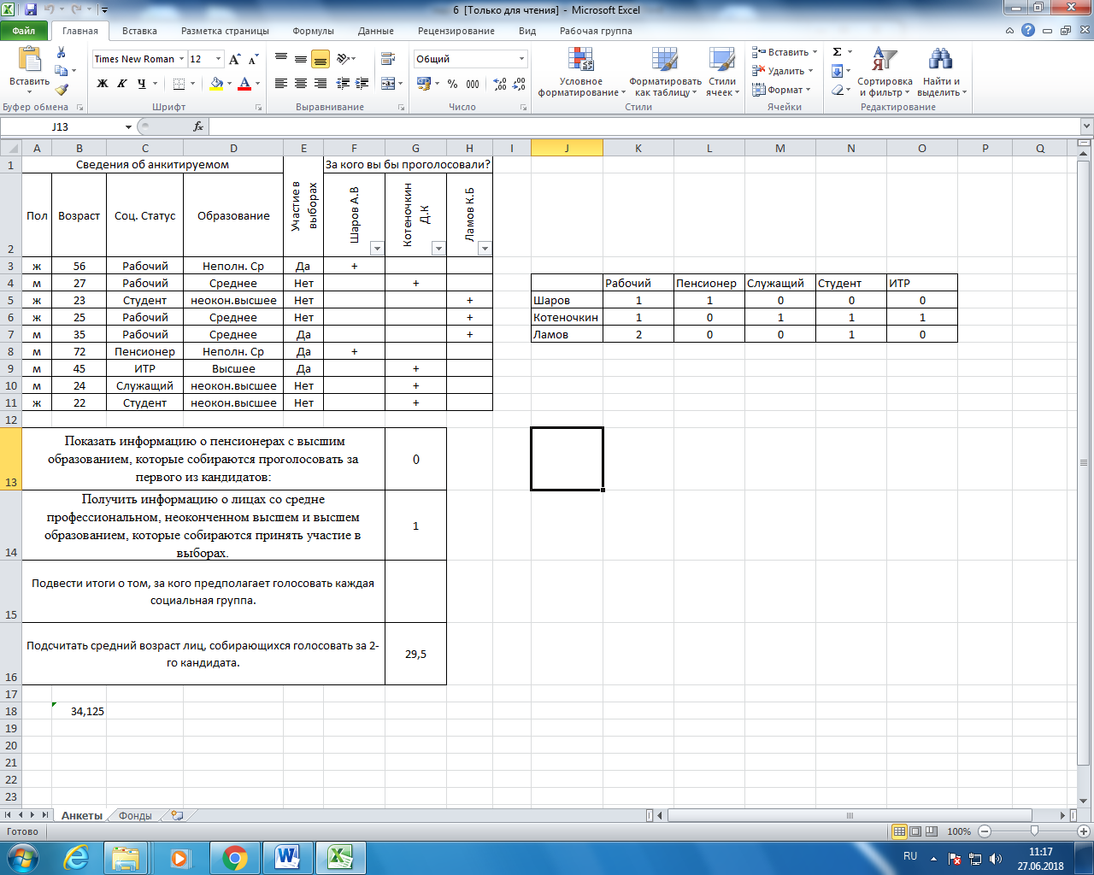

1. 4
2. 3
3. 1
4. 5

Оценка: 0,1 балла

1. Дан фрагмент электронной таблицы:

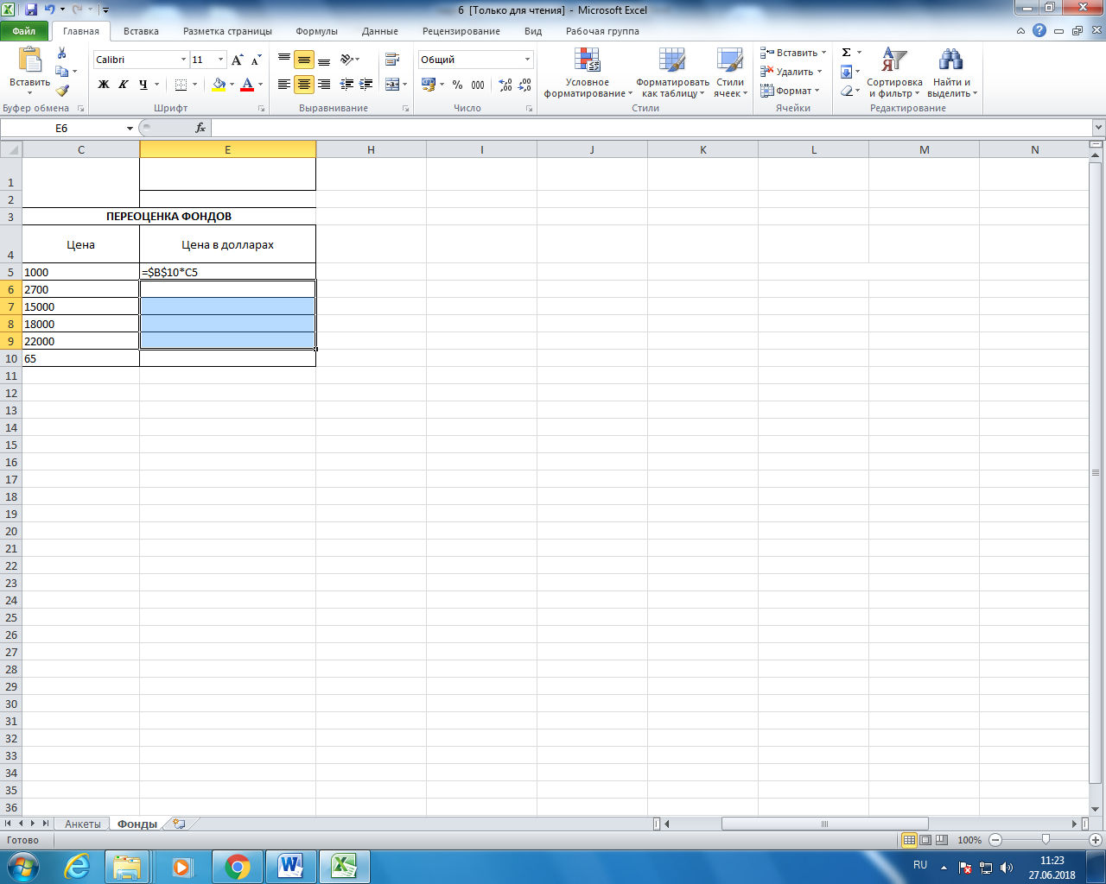

Какое значение появится в ячейке Е8 после того, как ячейку Е5 скопируют в ячейку Е8?

1. 65000
2. 175500
3. 975000
4. 1170000
5. 1430000

Оценка: 0,1 балла

1. База данных содержит поля «Название», «Год выпуска», «Стоимость». Что будет найдено при поиске по условию: Год выпуска > 2017 AND Стоимость < 6500.
2. LG, 2017, 6200
3. Samsung, 2017, 16300
4. Alcatel , 2018, 16400
5. FLY, 2018, 6400

Оценка: 0,1 балла

1. Объектом, позволяющим вносить формулы в документ, является:
2. Microsoft Equation
3. Microsoft Excel
4. Microsoft Graph
5. Microsoft Access

Оценка: 0,1 балла

1. В ячейке H7 электронной таблицы записана формула =$B$7*V7. Какая формула будет получена из нее при копировании в ячейку H5?
2. =$B$5*V7
3. =$B$5*V5
4. =$B$7*V7
5. =$B$7*V5

Оценка: 0,1 балла

1. Установите соответствие названий диаграмм их назначению:

|  |  |  |  |
| --- | --- | --- | --- |
| 1 | График | А | полезны для представления изменений данных с течением времени и для наглядного сравнения различных величин. |
| 2 | Гистограмма | Б | позволяют изображать непрерывное изменение данных с течением времени в едином масштабе и идеально подходят для представления тенденций изменения данных с равными интервалами |
| 3 | Кольцевая | В | демонстрирует отношение частей к целому, но может содержать более одного ряда данных |
| 4 | Круговая | Г | показывают вклад каждой величины в общую сумму в двухмерном или трехмерном виде |

Оценка: 0,3 балла

1. Сколько записей будет удовлетворять условию в данном фрагменте таблицы: Вес >45 И Занятие спортом = «Плавание»? Запишите ответ:________

Фрагмент таблицы:

|  |  |  |
| --- | --- | --- |
| Ученик | Рост | Занятие спортом |
| Артем Мокров | 45 | Плавание |
| Дарья Велигова | 55 | Плавание |
| Настя Пузырькова | 54 | Балет |
| Паша Хитров | 38 | Хоккей |
| Вася Балкин | 49 | Плавание |

Оценка: 0,2 балла

1. Минимальным объект, используемый в растровом графическом редакторе, называется ____________.

Ответ: пиксель

Оценка: 0,2 балла

1. В электронных таблицах выделена группа ячеек A4:В13. В эту группу входит __ ячеек. Ответ запишите цифрой.

Оценка: 0,2 балла

1. ____________ – графический редактор, предназначенный для создания и редактирования фотографий и рисунков.

Оценка: 0,2 балла

1. Основными функциями текстовых редакторов являются: редактирование текста, ____________ текста, вывод текста на печать.

Оценка: 0,2 балла

1. В ячейках Excel заданы формулы:

|  |  |  |
| --- | --- | --- |
| А | В | С |
| 6 | =А1*8 | = В1 - А1 |

Результатом вычислений в ячейке С1 будет: ____________

Оценка: 0,2 балла

1. Дан фрагмент электронной таблицы. Содержимое ячейки В2 рассчитано по формуле =А1*A2. Запишите, как будет выглядеть формула, если ее скопировать в ячейку В4? Запишите ответ: ____________

Оценка: 0,2 балла

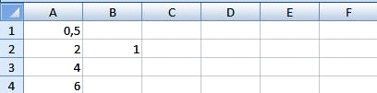

1. Дан фрагмент таблицы. В ячейку С2 ввели формулу: =ЕСЛИ(A2>5; A4+8; A4-2). Чему будет равно значение ячейки С2 после ввода формулы? Запишите ответ: ____________



Оценка: 0,2 балла

1. Ниже представлен фрагмент электронной таблицы. Определите значение в ячейке D8, если выделить ячейки А1 и А2 и заполнить диапазон с помощью маркера автозаполнения до ячейки D8. Запишите ответ: ____________



Оценка: 0,2 балла

1. Установите последовательность перемещения фрагмента текста в MS Word:
2. Щелчок по кнопке «Вырезать» панели инструментов «Главная»
3. Выделить фрагмент текста
4. Щелчок по кнопке «Вставить» панели инструментов «Главная»
5. Щелчком отметить место вставки

Оценка: 0,4 балла

1. Укажите последовательность создания нумерации страниц в текстовом редакторе MS Word:
2. Указать положение и выравнивание символа номера страницы
3. Нажать 
4. Выбрать команду «Номер страницы»
5. Открыть меню «Вставка»

Ответ: Г в а б

Оценка: 0,2 балла

1. Установите последовательность при создании диаграммы в MS Excel:
2. выбрать вкладку «вставка»
3. создать таблицу с исходными данными
4. выбрать тип диаграммы
5. выделить диапазон ячеек таблицы

Оценка: 0,2 балла

## 5. Телекоммуникационные технологии

1. Единицы измерения скорости информации
2. бит
3. бит/с
4. Мбит/с
5. байт
6. Мбит
7. Мбайт

Оценка: 0,2 балла

1. Для каждого персонального компьютера, подключенного к интернет, устанавливаются адреса
2. IP-адрес
3. пользовательский
4. символьный
5. доменный
6. URL-адрес
7. серверный

Оценка: 0,2 балла

1. Установите соответствие между термином и примером

|  |  |
| --- | --- |
| 1. Браузер | 1. Google Chrome |
| 1. Электронная почта | 1. E-mail |
| 1. Поисковый сервер | 1. Rambler |
| 1. Всемирная паутина | 1. WWW |
|  | 1. HTML |

(указаны в правильном соответствии)

Оценка: 0,3 балла

1. Установите соответствие между адресом и примером

|  |  |
| --- | --- |
| 1. URL - адрес | 1. http://www.var.ru |
| 1. Адрес электронной почты | 1. X234@ mail.ru |
| 1. IP - адрес | 1. 192.168.48.23 |
| 1. Доменный адрес | 1. X234.press.ru |
| 1. Адрес файла на удаленном сервере | 1. ftp://www. var.ru/mass.doc |

Оценка: 0,3 балла

1. Укажите последовательную цепочку элементов, образующую URL-адрес информационного ресурса:
2. Имя каталога, в котором содержится нужный файл
3. Адрес сервера
4. Протокол
5. Имя файла

Оценка: 0,4 балла

1. Укажите последовательную цепочку элементов, образующую адрес электронной почты:
2. Имя пользователя
3. Символ @
4. Домен
5. Имя почтового сервера.

Оценка: 0,4 балла

# Задачи практического характера

## 1. Информационная деятельность человека

1) Найдите абсолютный показатель экономической эффективности, экономию трудовых ресурсов от внедрения информационных технологий в производство (в процентах), если после внедрения технологий ИКТ трудовые затраты снизились с 7 500 чел/час до 3 000 чел/час.

**Дано:**

T0 =7 500 чел/час

T1=3 000 чел/час

**Решение:**

Абсолютный показатель экономической эффективности TЭК составляет:

TЭК = T0 – T1 = 7500-3000 = 4500 (чел./час.)

Относительный индекс производительности труда

JПТ = T1/T0 = 3000/7500 = 0,4

Экономия составит 100% - JПТ*100%=60%

**Ответ:**

абсолютный показатель экономической эффективности - 4500 (чел./час.)

Экономия трудовых ресурсов составит 60%

Оценка: 4 балла

1. **Определен** абсолютный показатель экономической эффективности – 1 балл
2. Правильно записаны единицы измерения – 0,5 балла
3. Определен индекс производительности труда – 1 балл
4. Подсчитана экономия – 1 балл
5. Выражена в % - 0,5 балла

## 2. Информация и информационные процессы

1) Три друга Алексей, Игнат и Роман живут в разных городах: Вележе, Воронеже и Волгограде. И учатся на разных факультетах: математическом, физическом и биологическом. Алексей учится не в Вележе и не в Кирове. Житель Вележа не физик. Кировчанин математик. Игнат не биолог. Кто по специальности Родион и где он живет?

Оценка: 3 балла

2) Модем передает данные со скоростью 50 Мбит/с. Передача текстового файла заняла 0,04с. Определите, сколько страниц содержал переданный текст, если известно, что он был представлен в 16-битной кодировке Unicode, а на одной странице содержалось 100 строк по 50 символов. (ответ округлить до целых)

Оценка: 4 балла

3) Оцените продолжительность звучания аудиофайла размером 60 Мб (без сжатия), если он был закодирован и сохранён со следующими параметрами: стерео, 16 бит, 22 кГц.

Оценка: 5 баллов

4) На парковке стоят только легковые автомобили и грузовые. Всего на парковке было 40х транспортных средств, из которых: 22х − легковые автомобили и 16х грузовые. После прибыло еще 11х легковых автомобилей. Сколько всего транспортных средств стало на парковке в десятичной системе счисления?

Оценка: 4 балл

5) Что вычисляет данный алгоритм? Определите тип алгоритма.

начало

S:=0

I:=1, 100

S:=S+I

Вывод S

конец

I нечетное

Оценка: 3 балла

1. По данной блок-схеме определите тип алгоритма. Что будет выведено на экран, если:

конец

Ввод

m, n

n<m

Вывод

m

Вывод

n

начало

n=m

Вывод

‘одинаковые’

А) m=5, n=4

Б) m=4, n=6

Да нет

да нет

Оценка: 3 балла

## 3. Средства информационных и коммуникационных технологий

Дана иерархическая файловая структура:

F:

MEDIA

document

arhiv

FOTO

anons.avi

Gruppa.jpg

info

курсовой.doc

А) определить количество файлов на носителе

Б) определить количество папок на носителе

В) какой уровень у папки FOTO?

Г) написать полные имена всех файлов.

Оценка:

1) правильно определено количество файлов на носителе – 0,5

2) правильно определено количество папок на носителе – 0,5

3) правильно определен уровень – 0,5

4) за каждое верно написанное имя файла – 0,5 (1,5 всего), но при записи в ответе на пункт (Г) имени хотя бы одной папки, принять ответ на данный пункт за 0 баллов

Итого: максимальное значение - 3 балла

## 4. Технологии создания и преобразования информационных объектов

1. В MS Excel создать таблицу, содержащую сведения о диспетчерах:

|  |  |  |  |  |
| --- | --- | --- | --- | --- |
| **№** | **Ф.И.О.** | **месячный итог обслуживания** | **норма обслуживания** | **оклад** |
| 1 | Иванов П.И | 140 | 110 | 10500 рублей |
| 2 | Петров П.К. | 120 | 110 | 10500 рублей |
| 3 | Сидоров Т.С. | 140 | 110 | 10500 рублей |
| 4 | Камочкина С.Ю. | 130 | 110 | 12500 рублей |
| 5 | Смелова Ю.В. | 110 | 110 | 12500 рублей |
| 6 | Ветров А.А. | 101 | 110 | 12500 рублей |
| 7 | Запольских С.Ю. | 115 | 110 | 12500 рублей |
| 8 | Бушмелева Н.А. | 145 | 110 | 10500 рублей |
| 9 | Пиянзин С.Г. | 108 | 110 | 10500 рублей |
| 10 | Маркова Л.А. | 145 | 110 | 10500 рублей |
|  | Итого |  |  |  |

Над информацией выполнить следующее:

1. начислить премию (если итог больше нормы более чем на 20%, то премия равна 15% оклада, если итог больше нормы на 10-20% - 10% оклада, до 10% - 5%;
2. подсчитать зарплату (оклад+премия);
3. построить диаграмму, на вертикальной оси которой обозначены ФИО диспетчеров, на горизонтальной – их месячный итог обслуживания.

Оценка:

1. Сделана таблица + 2 балла;
2. заголовок таблицы обозначен +0,2 балла;
3. шапка таблицы выровнена по центру, выполнен перенос по словам - 0,3 балла;
4. сделаны границы + 0,5 балла;
5. верно рассчитаны процент выполнения с использованием ссылок на ячейки, а не числовых параметров +1 балл;
6. установлен формат процентный +0,5 балла;
7. верно подсчитана премия с использованием формул с использованием ссылок на ячейки +2 балла;
8. верно подсчитана зарплата с использованием формул (сложением или с использованием функции сумм) +1 балл;
9. верно подсчитано итоговое значение суммы:
10. автосуммированием (функция суммы) + 1 балл;
11. сложением ссылок на ячейки + 0,5 балла;
12. все числовые данные оклад, премия и зарплата определены в денежном формате +1 балл
13. построена диаграмма:
14. линейчатая диаграмма – 1 балл;
15. гистограмма – 0,5 балл;
16. сделаны подписи осей – 1 балл;
17. имеется заголовок – 0,5 балла;

Итого: 12 баллов – максимальное значение

2. Составить таблицу в MS Word, оформить логотип

**Сведения  
о читателях в библиотеке**

|  |  |  |  |  |
| --- | --- | --- | --- | --- |
| ***№*** | ***Ф.И.О.*** | ***Место работы*** | ***Дом. адрес*** | ***Год рождения*** |
|  | Иванов П.И | ООО «УРАЛСТАЛЬ», АТЦ, водитель | пр. Металлургов 38-76 | 1965 |
|  | Петров П.К. | ЗАО ПИТ, цех разлива контролер | ул. Уральская 26-32 | 1948 |
|  | Сидоров Т.С. | узел связи № 9, почтальон | ул. Юных Ленинцев 20-30 | 1956 |
|  | Камочкина С.Ю. | Администрация рынка, кассир | Советская 156-29 | 1983 |
|  | Смелова Ю.В. | МНГБ, ЛПУ, медсестра | Орская 21-13 | 1973 |
|  | Ветров А.А. | Химзавод, оператор кот. установок | 2-ой проезд Ломоносова 5-6 | 1982 |

Оценка:

1. Сделана таблица + 1 балл;
2. заголовок таблицы отформатирован по образцу +0,5 балл;
3. шапка таблицы выровнена по центру, задан полужирный курсив – 0,5 балл;
4. создан логотип, приближенный к оригиналу + 2 балла
5. логотип расположен в правильном месте + 1 балл
6. колонка № задана с помощью нумерованного списка +1 балл

Итого: 6 баллов – максимальное значение

3. Построить график функции y=cos2x+|sinx| на отрезке от [-2,2] с шагом 0,2

Оценка:

1. х задано с назначенным шагом, использованы значения заданного отрезка + 1 балл;
2. у рассчитано по верной формуле, в которой использованы ссылки на значения Х, а не числовые данные, получены верные значения +3 балла;
3. построен верный график функции + 2 балл
4. сделаны подписи оси Х по соответствующим данным +0,5 балла;
5. имеется заголовок – 0,5 балла;

Итого: 7 баллов – максимальное значение

4. Составить ведомость сдачи экзаменов, залить ячейки с положительными оценками фиолетовым цветом с зеленым шрифтом содержимого ячеек, просчитать средний балл, количество 2, 3, 4 и 5 по каждому предмету, используя средства MS Excel.

|  |  |  |  |
| --- | --- | --- | --- |
| Ведомость сдачи экзаменов | | | |
| **Фамилия** | **математика** | **физика** | **информатика** |
| Иванов | 4 | 3 | 4 |
| Петров | 5 | 5 | 5 |
| Сидоров | 3 | 4 | 3 |
| Тарасов | 2 | 5 | 4 |
| Алешин | 4 | 4 | 5 |
| Ванин | 3 | 5 | 3 |
| Петин | 3 | 2 | 5 |
| Колин | 2 | 5 | 5 |

Оценка:

1. Сделана таблица + 2 балла
2. Заголовок объединен +0,5 балла
3. Сделаны границы + 0,5 балла
4. Подсчитаны средние значения
   1. через суммирования и деление+1балл
   2. использована функция среднего значения +2 балла
5. Использованы функция счетесли+2балл
6. В функции счетесли использованы смешанные ссылки +1 балл
7. Произведено условное форматирование + 1 балл
8. В условном форматировании использован нужный цвет – 0,5 балла и заливка ячейки – 0,5 балла

Итого: 10 баллов - максимальное

5. Создать средствами MS Word

C:\Program Files\Microsoft Office\MEDIA\CAGCAT10\j0293570.wmfСтроительная компания выполнит работы качественно и в срок

*✆Тел. 60-45-67, 🖂Челябинск, ул.Ленина д.15*

Оценка:

1. Сделана объемная прямоугольная фигура нужного цвета + 1 балла
2. Заголовок выполнен в нужном стиле, вписан в фигуру +1 балл
3. Вставлена картинка + 0,5 балла, на ней установлены границы по образцу – 0,5 балла
4. Вставлен текст (0,5 балла), отформатирован по образцу шрифт– 0,5 балла, абзац выровнен по центру (0,5 балла)
5. Вставлены символы в текст – 0,5 балла

Итого: 5 баллов – максимальное

# Источники:

1. Информатика и ИКТ [Текст] : Задачник-практикум : в 2 т. том 2 / Л. А. Залогова и др.; под ред. И. Г. Семакина, Е. К. Хеннера; - 3-е изд. – М. : БИНОМ. Лаборатория знаний, 2012. – 309с. : ил.
2. Информационные технологии в профессиональной деятельности. [Текст]: Тесты для олимпиад профессионального мастерства / ФГБУ «ФИОКО», 2017 г.
3. Максимов, Н. В. Технические средства информатизации [Текст]: учебник / Н. В. Максимов, Т. Л. Партыка, И. И. Попов. - М. : ФОРУМ, - 2010. - 608 с. : ил.
4. Примерная программа общеобразовательной учебной дисциплины «ИНФОРМАТИКА» для профессиональных образовательных организаций (Рекомендовано Федеральным государственным автономным учреждением «Федеральный институт развития образования» (ФГАУ «ФИРО») в качестве примерной программы для реализации основной профессиональной образовательной программы СПО на базе основного общего образования с получением среднего общего образования Протокол № 3 от 21 июля 2015 г. Регистрационный номер рецензии 375 от 23 июля 2015 г. ФГАУ «ФИРО»)
5. Семакин И.Г./ Информатика и ИКТ. [Текст]: учебник для 10 класса)/И.Г. Семакин, Е.К. Хеннер –М.: Бином, 2010. - 144 с.: ил. (Лаборатория знаний)
6. Семакин И.Г./ Информатика и ИКТ. [Текст]: учебник для 11 класса /И.Г. Семакин, Е.К. Хеннер –М.: Бином, 2010. - 165 с.: ил. (Лаборатория знаний )
7. Угринович, Н. Д. Информатика и ИКТ. Профильный уровень [Текст]: учебник для 10 класса / Н. Д. Угринович. – 6-е изд. – М. : БИНОМ, 2010. – 387 с. : ил.( Лаборатория знаний)
8. Цветкова М.С./Информатика и ИКТ. [Текст]: учебник / М.С.Цветкова, Л.С.Великович -М.: Издательский центр "Академия", 2012. - 352с. [8] л. цв.ил

1. Примерная программа общеобразовательной учебной дисциплины «ИНФОРМАТИКА» для профессиональных образовательных организаций (Рекомендовано Федеральным государственным автономным учреждением «Федеральный институт развития образования» (ФГАУ «ФИРО») в качестве примерной программы для реализации основной профессиональной образовательной программы СПО на базе основного общего образования с получением среднего общего образования Протокол № 3 от 21 июля 2015 г. Регистрационный номер рецензии 375 от 23 июля 2015 г. ФГАУ «ФИРО»)